# 1.查看要配置的域名

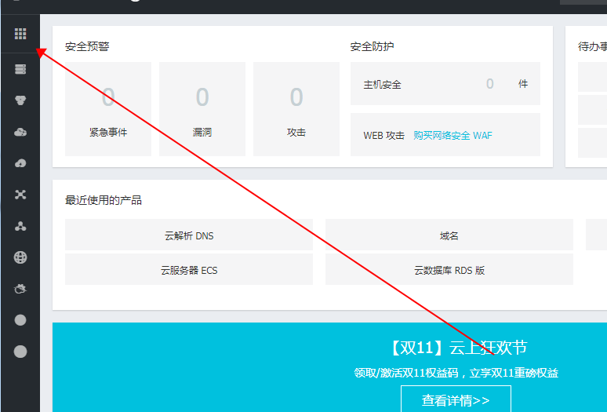

如果没有域名则在右边的搜索框搜索

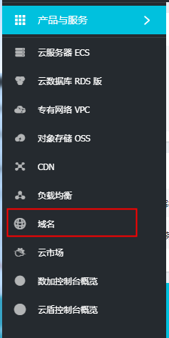

查看需要配置成https的域名



点击解析查看主机记录,主机记录要与自己等下要配置的服务器ip一致

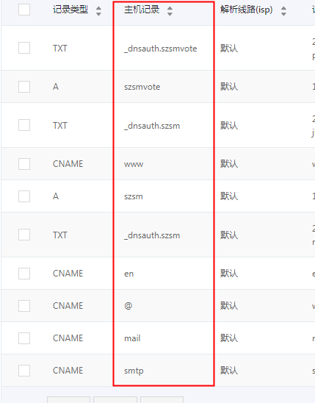

之后把需要配置的记录值拼接起来,例如: szsm.world-missmodel.com

# 2.购买SSL证书

搜索SSL关键字,点击搜索出来的内容

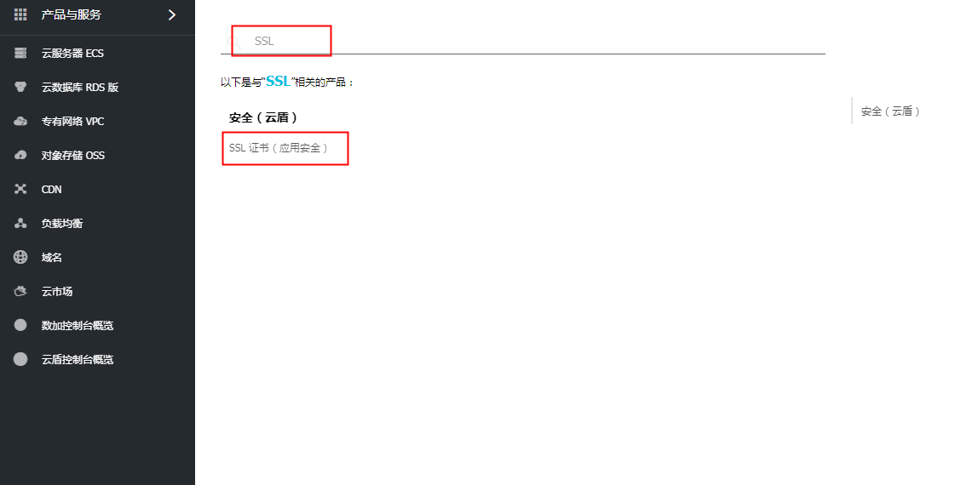

点击购买证书

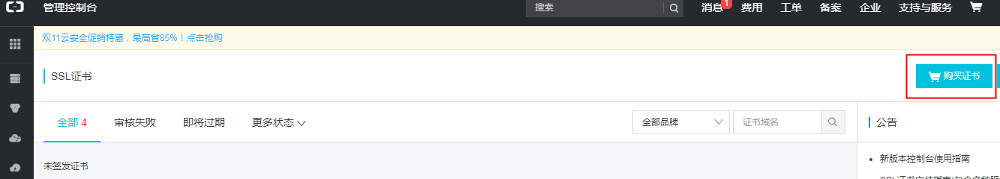

这个只需配置一个域名就购买一个免费的证书先,先选择以下两个框的内容,将会出现免费的证书购买

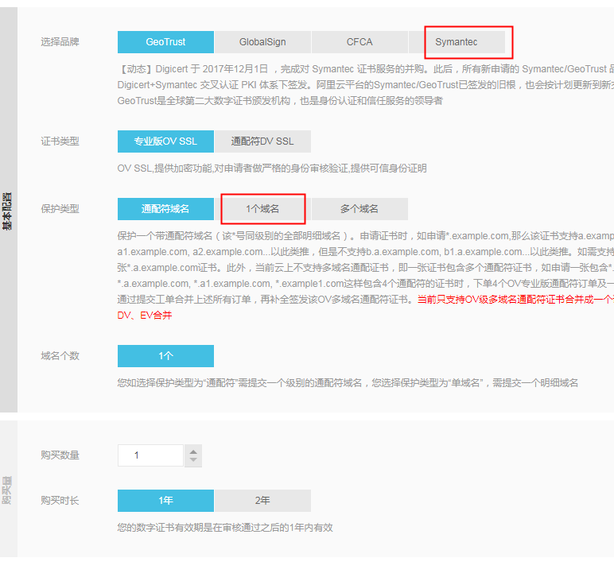

免费型就出现了,选择免费型

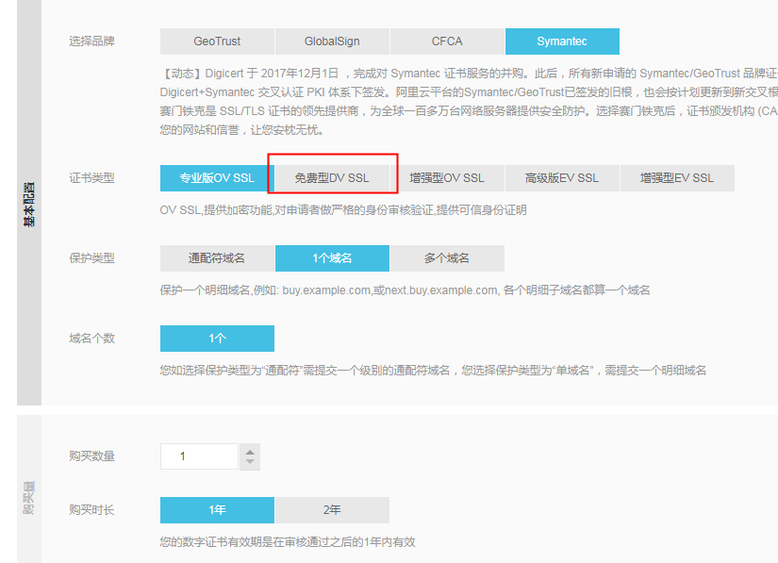

之后就点击购买

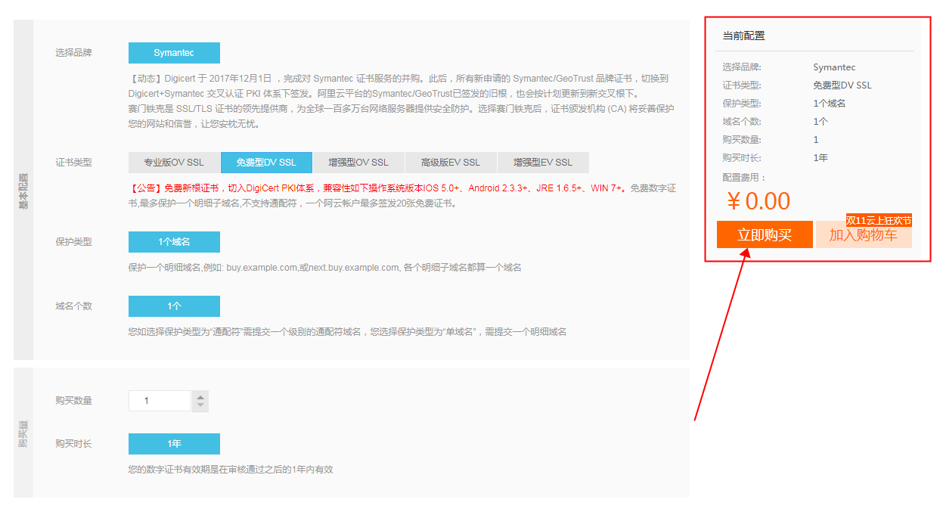

安装步骤点击

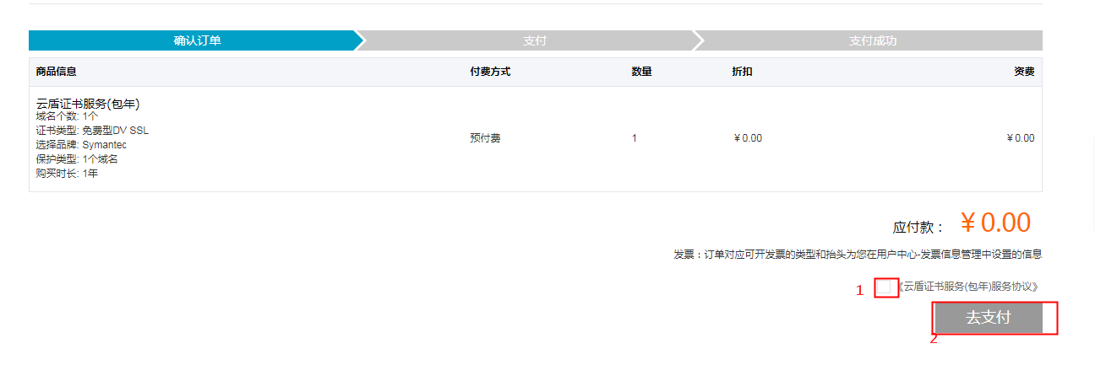

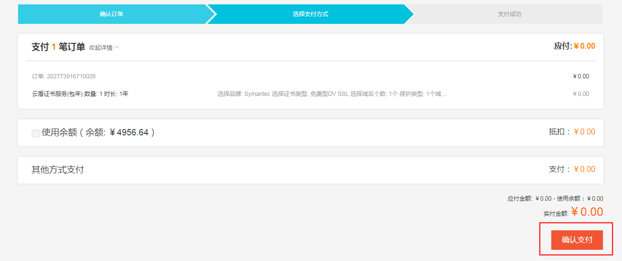

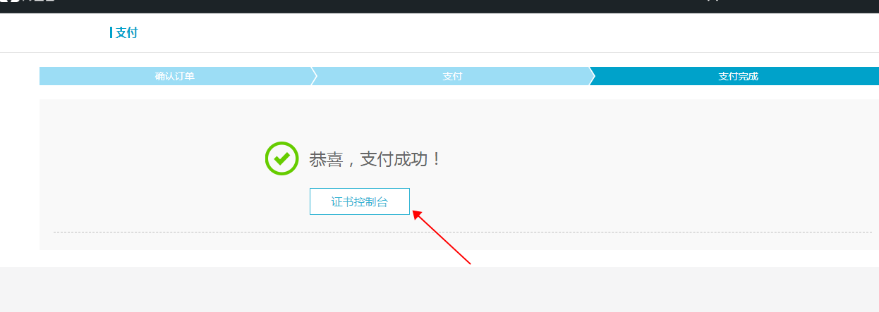

支付成功后点击证书控制台

# 3.将SSL证书配置到服务器上

查看到自己刚刚购买的证书,点击申请

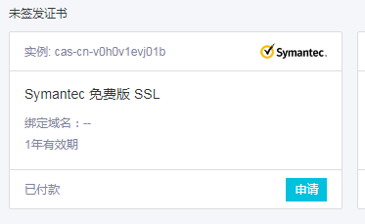

证书绑定域名填写刚刚查询到的域名,所在地自己看情况填写,验证方式和CSR建议自动生成点击下一步

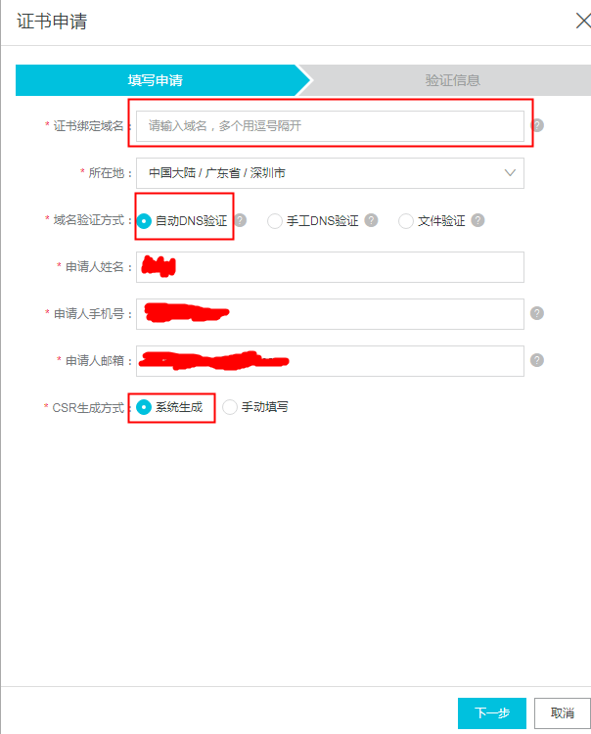

之后会有个验证按钮,点击验证按钮之后提交审核

申请后将会有一段审核时间,不会那么久

申请成功后已签发证书会出现一个自己刚刚配置的域名证书,建议修改一下名称,以后好分辨,之后点击下载

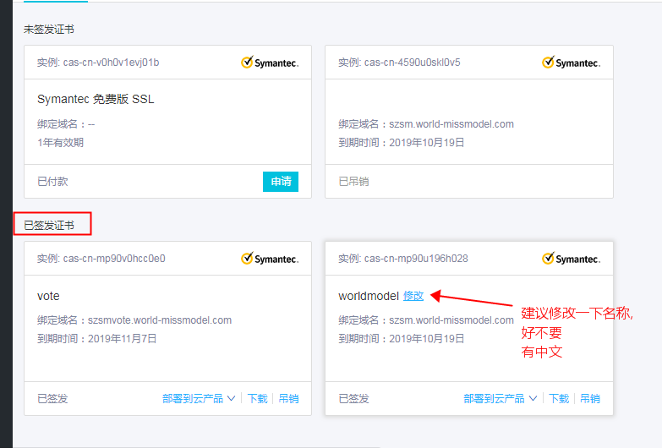

选择自己需要下载的证书,我这里选择tomcat

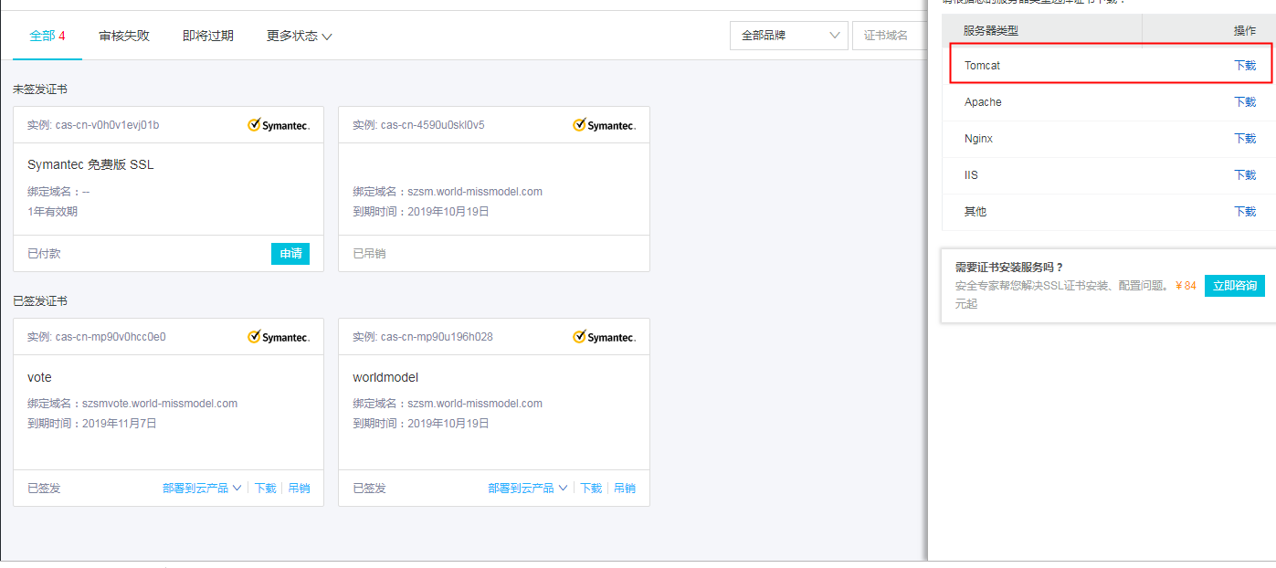

下载后,找到下载的解压出来后会出现两个东西

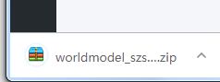

Pfx-password.txt是证书的密码

下面那个pfx就是证书

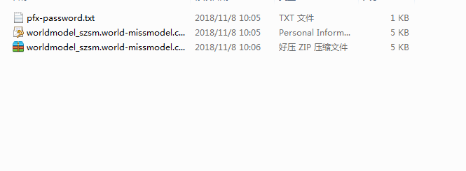

打开那个.txt文件,里面的密码后面配置有用

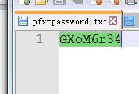

打开连接远程配置的软件

在自己的tomcat上的conf文件夹下新建一个名称为cert的文件夹

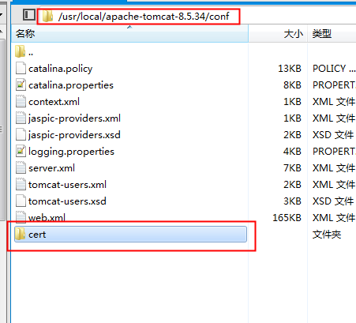

把这个证书上传到该文件夹中,复制一下该证书的绝对路径加文件名称

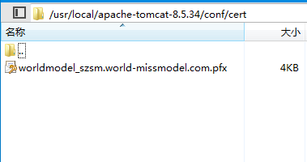

例如我的是:

/usr/local/apache-tomcat-8.5.34/conf/cert/worldmodel_szsm.world-missmodel.com.pfx

这里我将自己的server.xml先下载下来,配置

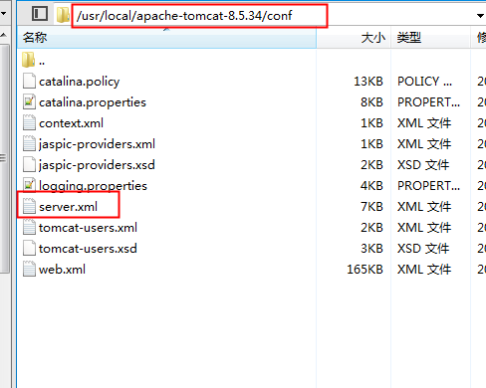

也可以在虚拟机上编写

找到没有被注释掉的8443端口

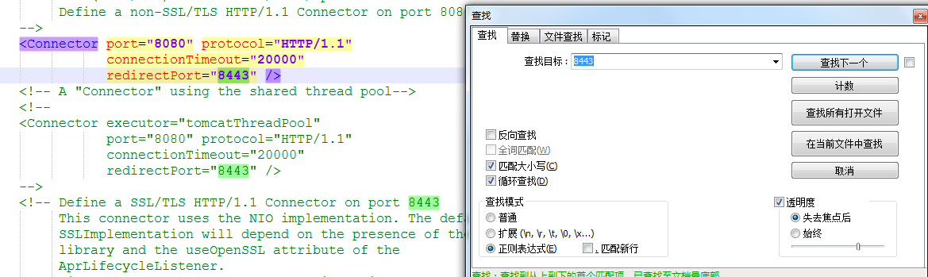

将这段没有注释的注释了,解开下面的注释

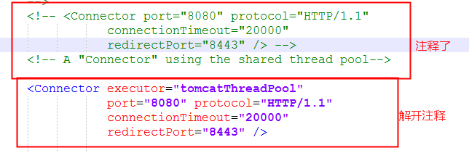

将8443改为443

之后将下面这串东西copy到下面

<Connector port="443" protocol="org.apache.coyote.http11.Http11NioProtocol"

maxThreads="150" SSLEnabled="true" scheme="https" secure="true"

keystoreFile="/usr/local/apache-tomcat-8.5.34/conf/cert/worldmodel_szsm.world-missmodel.com.pfx"

keystoreType="PKCS12"

keystorePass="QWpWArvC"

clientAuth="false"

SSLProtocol="TLSv1+TLSv1.1+TLSv1.2"

ciphers="TLS_RSA_WITH_AES_128_CBC_SHA,TLS_RSA_WITH_AES_256_CBC_SHA,TLS_ECDHE_RSA_WITH_AES_128_CBC_SHA,TLS_ECDHE_RSA_WITH_AES_128_CBC_SHA256,TLS_RSA_WITH_AES_128_CBC_SHA256,TLS_RSA_WITH_AES_256_CBC_SHA256" />

样式如下

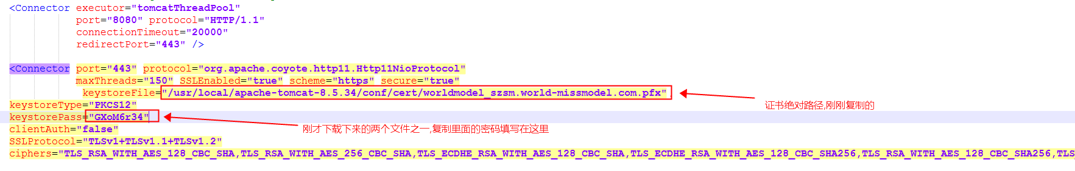

配置好,保存后将这个server.xml文件覆盖掉之前tomcat的server.xml文件

之后重启tomcat

之后到阿里云的域名里,将自己刚刚配置的https的域名ip解释为自己刚刚配置的tomcat所在的ip,之后就可以用https访问项目了,不过只能访问域名的https,不能访问ip的https

# 4.配置完https,开启tomcat无法访问的情况

1.这个ip的服务器防火墙是否关闭了,如果关闭了,则通过ip加上端口号访问,如果能成功则防火墙关闭了,如果用ip也访问不到,则尝试一下关闭防火墙,在服务器上使用

service iptables stop

指令关闭访问墙,之后再次访问

2.ip能够访问,但是加了https的域名无法访问,则查看 安全组的443 端口是否看放

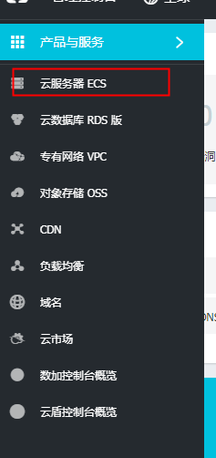

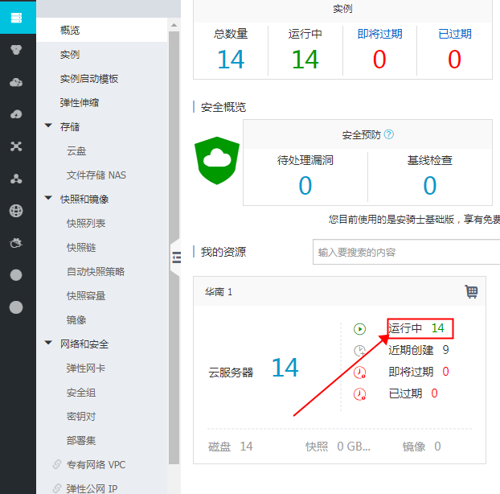

进入自己的服务器之后,点击更多

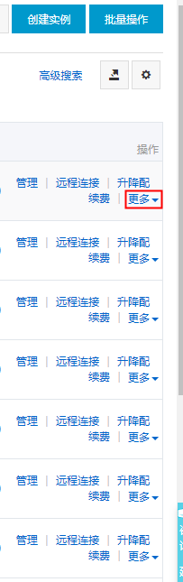

鼠标移动到网络和安全组,点击安全组配置

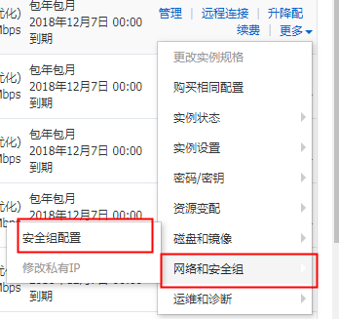

进入到自己的安全组,点击配置规则

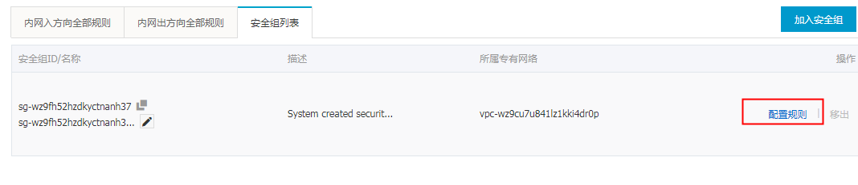

点击快速创建规则

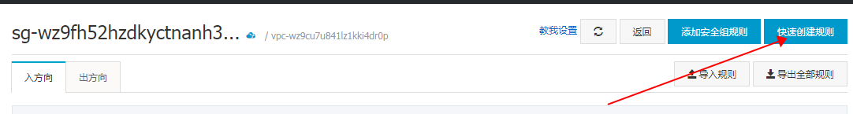

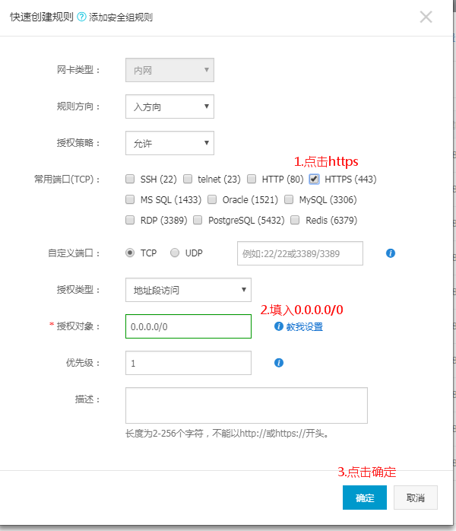

配置成功后再次使用https访问,如果还无法访问则百度吧

时间:2018-11-9